新 书 推 荐

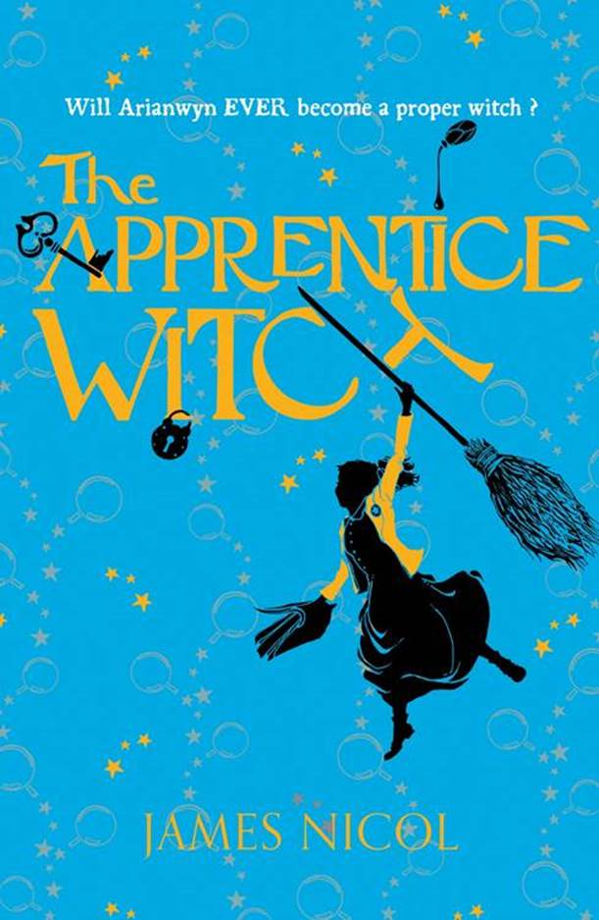
中文书名：《见习女巫》三部曲
英文书名：The Apprentice Witch
作 者：James Nicol
出 版 社：Chicken House
代理公司：ANA
出版日期：2016年7月
代理地区：中国大陆、台湾
审读资料：电子稿/样书
页 数：352页
类 型：7-12岁少年文学
版权已授：法国；德国；美国；西班牙；加泰罗尼亚

卖点提炼：

- 一个以民间魔法世界为背景的闪亮开场，在这里，我们的主角是一个社区女巫。这是一个拥有独立世界的精彩故事，令人倍感清新，而关系，是一切的核心。
- 可靠的阿利安温没有通过女巫测验，但是却通过一本小说收获了信心，深入挖掘克服失败的重要理论并建立自尊心。
- 书中包含了紧张元素、恼人的魔法难题、古怪的生物和一片被施了魔法的森林，不过却保持了温暖的意境和朴实的魅力。

内容简介：

阿利安温在她的女巫评测中犯了错-她没有合格，被认定为学徒，并很羞耻地被送往遥远的勒尔镇。后来，她的死敌，尖酸刻薄的女孩吉玛在假期的时候来到了这里，决定让她的生活变得更加痛苦。但是随着一股神秘的黑暗力量开始干扰她的咒语，阿利安温意识到自己其实是一只井底之蛙。

第二册
随着秋天把森林的树叶都变成了金黄色，异常魔法瘟疫和来自虚空世界更加黑暗的力量迫使大量的精灵难民聚集到了勒尔小镇上。阿利安温决心要帮助他们，她为伤员建立起了一座精灵医院，与镇长一起帮助这些新朋友。但是随着在尤里斯的遥远战争发生了意想不到的转变以及面临新的魔法威胁，元老女巫议会给她们最新的合格女巫派遣了一项秘密任务：为了这个国度，去找到遗失的安静字符之书，并学会其中的内容。而随着小镇中难民与居民之间紧张程度的升级，吉玛表现的比平时更加的陌生，并且无法信赖最好的朋友-我们的女巫必须应对更多的魔法灾难和各种各样的竞争去完成自己的任务…

第三册
勒尔镇正在庆祝圣诞节，森林银装素裹，然而在欢庆会的高潮时，小镇被一群神秘的巫师袭击了，他们被称为“施魔儿童团”，由吉玛·阿尔夫斯顿领导。阿利安温面临着一个人质被扣押的情形：她祖母被抓了，科林被施了魔法。阿利安温向元老女巫议会寻求帮助，可是遭到了拒绝，阿利安温被迫要打破一些规则去帮助那些她最在乎的人。她不在的期间，勒尔镇陷入停滞状态，王室议员宣布进入紧急状态，并派来了军队。当阿利安温返回小镇的时候，她发现勒尔镇已经被“施魔儿童团”包围了，科林由于被施了魔法而表现出奇怪的症状，而且在她的身边还有尤里斯间谍。她正面临着一个可怕的抉择：她是要拯救她爱的人，还是要履行自己的职责呢？没有谁可以帮助她，只有她自己可以做出决定…

作者简介：


詹姆斯·尼克尔（James Nicol）毕生都挚爱书籍与故事。儿童时期，他花费了很多时间沉浸在小说中、看经典的80年代的卡通片、在花园底部的树林中冒险。他与搭档和叫做伯尼的一只黑白长耳卷毛狗一起住在剑桥郡沼泽的边上。

谢谢您的阅读！
请将回馈信息发至：李馥辰(Cindy Li)
安德鲁﹒纳伯格联合国际有限公司北京代表处
北京市海淀区中关村大街甲59号中国人民大学文化大厦1705室, 邮编：100872
电 话：010-82509406
传 真：010-82504200
Email：Cindy@nurnberg.com.cn
网 站：Http://www.nurnberg.com.cn
新浪微博：http://weibo.com/nurnberg
豆瓣小站：http://site.douban.com/110577/


